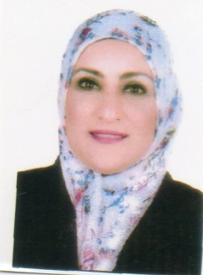

السيرة الذاتية
الاسم: شيماء حاتم رشيد محمد الحنكاوي
اللقب العلمي : مدرس
مكان العمل : جامعة الوصل / كلية الطب
الاختصاص العام : القانون العام
الاختصاص الدقيق: القانون الاداري
البحوث المنشورة : بحثين في القانون الاداري
المجال الوظيفي : الشؤون القانونية ( العمل الاداري والقانوني في الكلية )
النشاطات
المشاركة في الندوات والمؤتمرات وورش العمل والاعمال التطوعية والمشاركة في البحوث الميدانية
البريد الالكتروني : sh.rashid@yahoo.com

